UTLYSNING AV
ARBEIDSMILJØPRISEN
Er DU opptatt av godt arbeidsmiljø? Kjenner du noen kollegaer eller miljø som gjør en god innsats for arbeidsmiljø og trivsel?
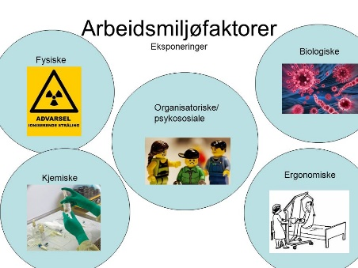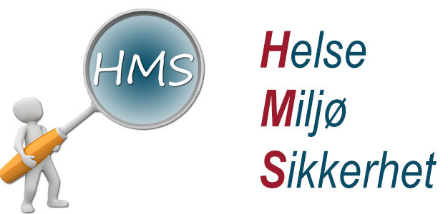
Det medisinske fakultet lyser ut ARBEIDSMILJØPRISEN til den eller de som har gjort en særlig innsats for arbeidsmiljøet i 2023.
Nominasjon eller søknad sendes her med frist 8. desember 2023:
https://skjemaker.app.uib.no/view.php?id=14924961
Prisen deles ut på fakultets HMS-dag den 21. februar 2024, og vinneren tildeles:
- Heder og ære!
- Diplom
- Prispenger på kr. 20.000, - til arbeidsmiljøet
Oversikt over fullstendige kriterier finner du her:
HMS pris MED 2023 kriterier

